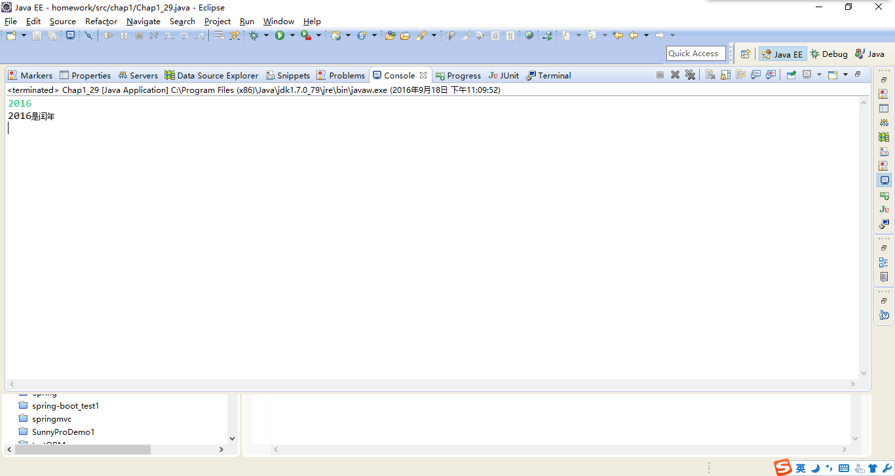一1：下面是Chap1_29的测试运行情况，先输入年份，之后得出结果：

一2下面是从小到大的排序结果：

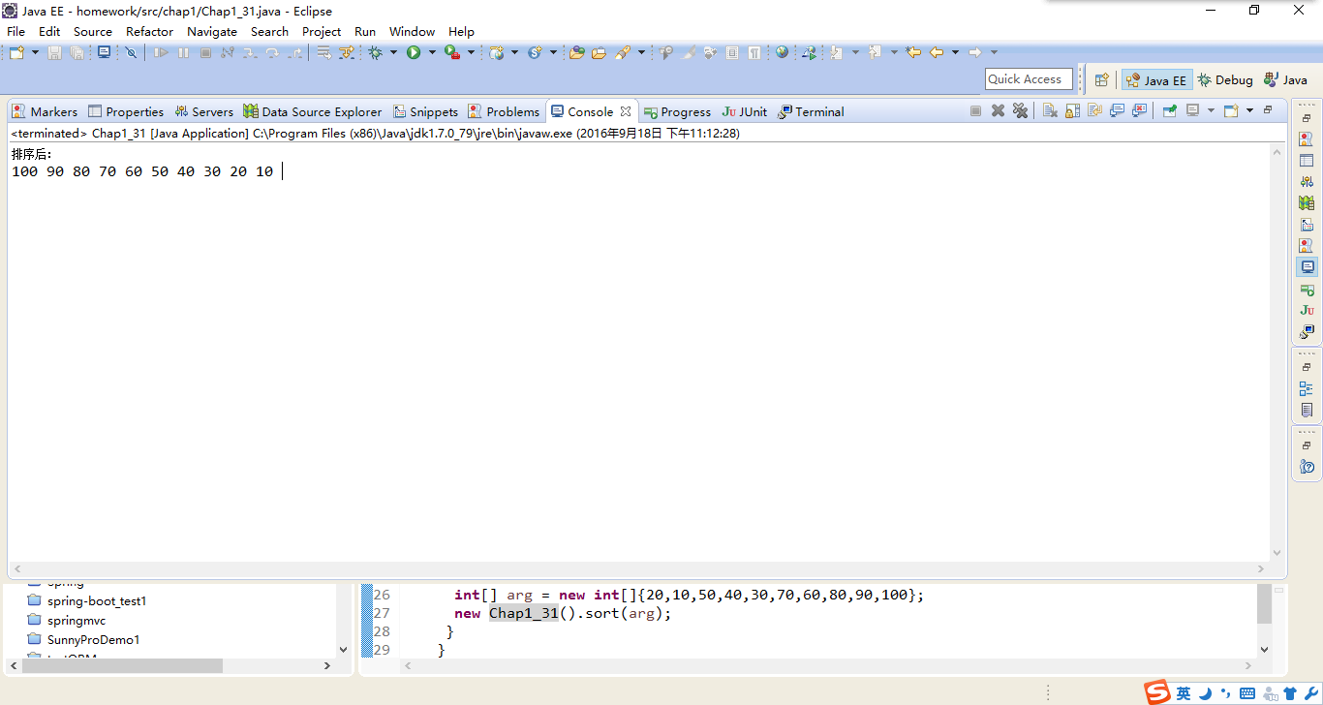

一3：下面是杨辉三角结果：

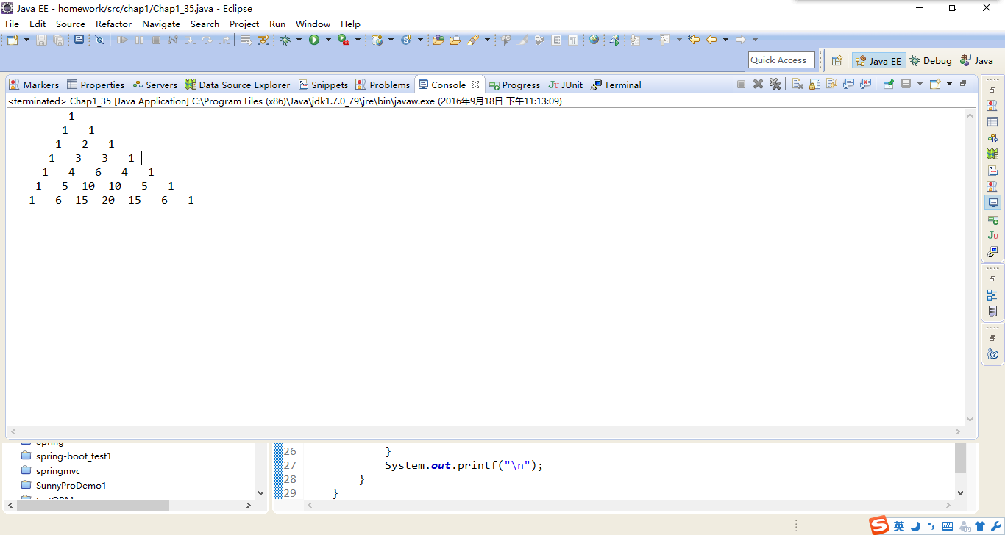

二1.下面是多种构造函数重载的结果的：

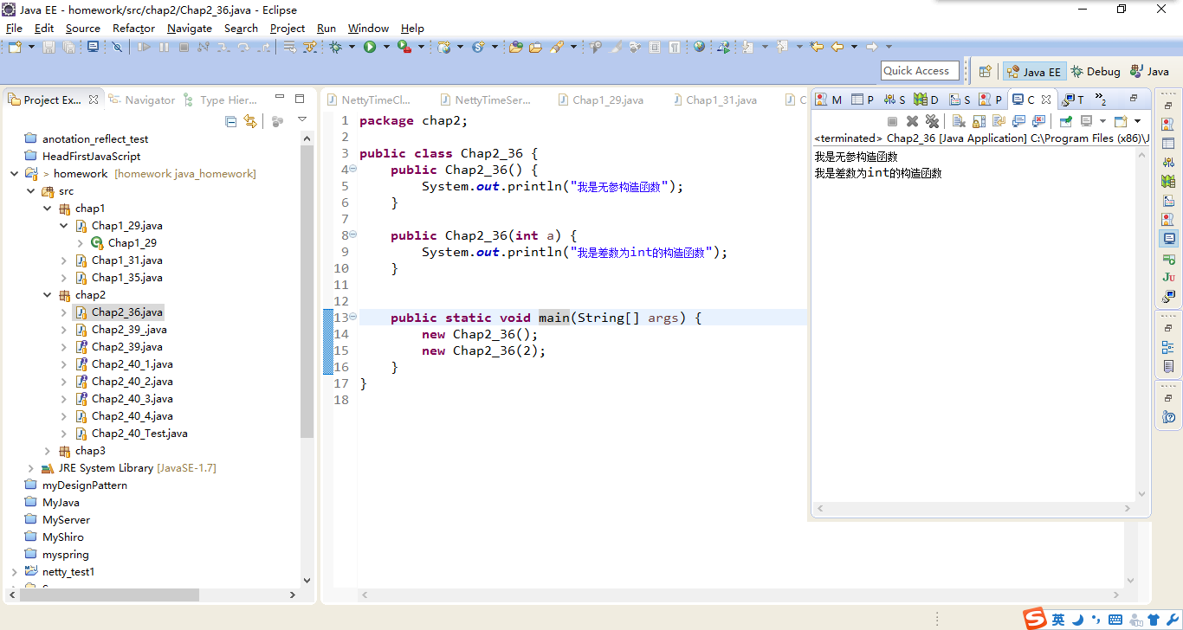

二2：下面是反射得到所有的接口变量默认是public static final

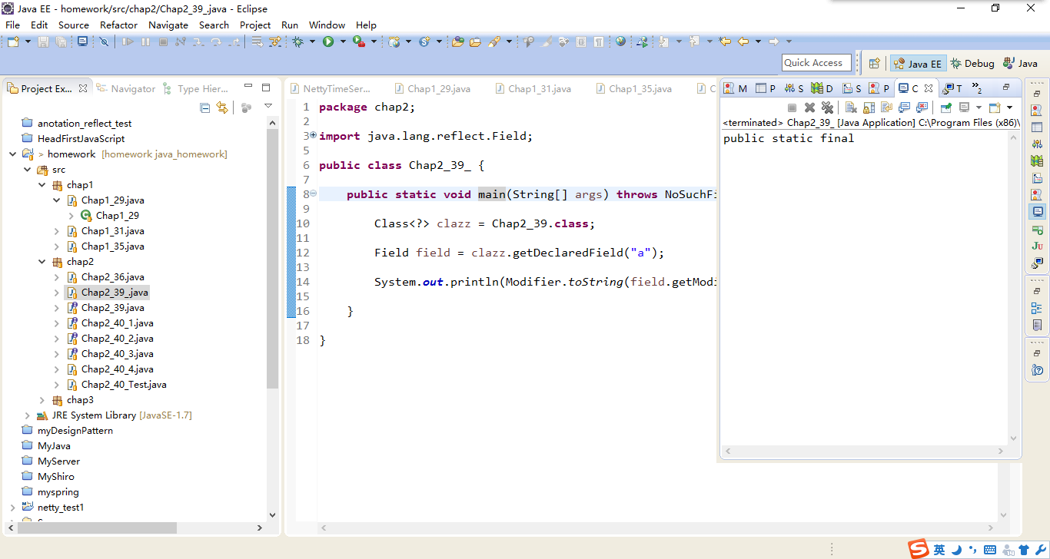

二3:下面是接口实现和继承的方法调用结果

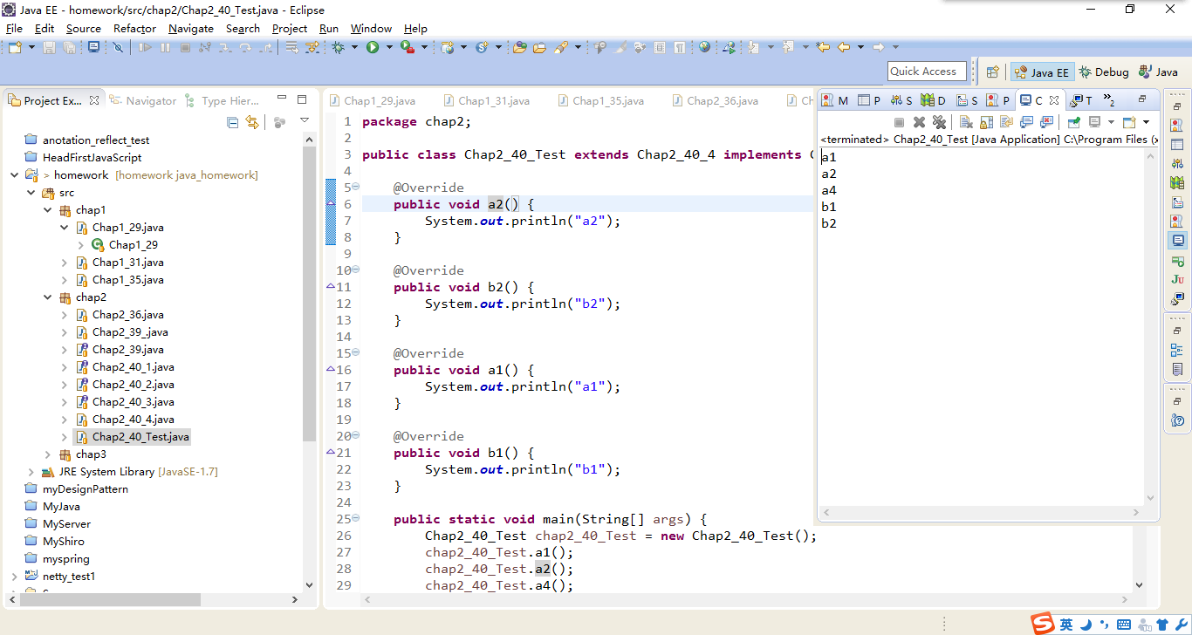

三1：下面是序列化和反序列化的结果

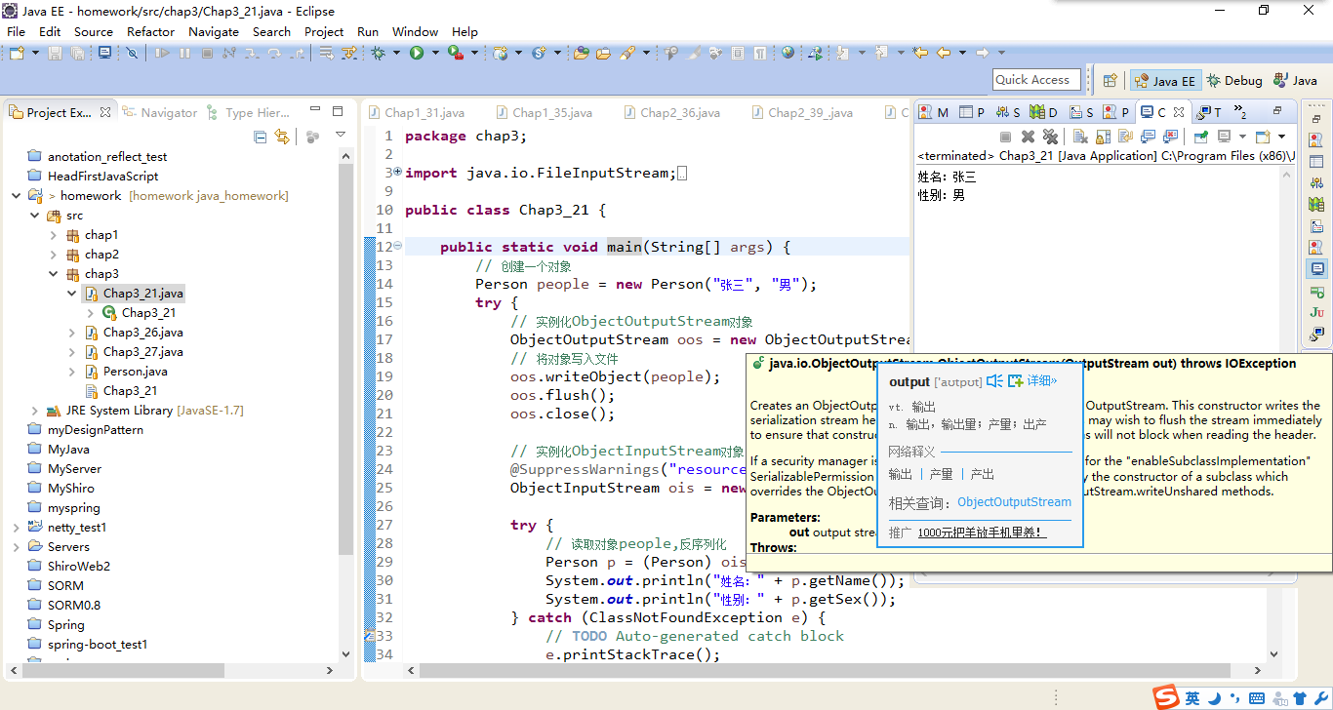

三2：下面是国际化输出日期时间：

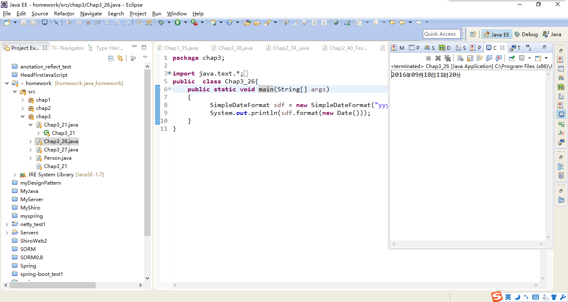

三3：下面是压缩文件的结果

